Le plastique PET (ou PETE)

Le plastique PET, abréviation de « Polytéréphtalate d’éthylène », est une matière synthétique de la famille des polyesters, dérivée de gaz naturel et de pétrole. Cette matière se recycle complètement et, en principe, ne perd pas ses caractéristiques fondamentales, ce qui signifie qu’elle peut être utilisée à plusieurs reprises. Le PET est principalement utilisé pour la fabrication des bouteilles à boisson (bouteille d’eau, de boissons gazeuses, de vinaigre, d’huile) mais également pour des flacons ou des bouteilles de shampoing. Ces bouteilles se recyclent indéfiniment pour la fabrication de nouvelles bouteilles en PET ou d’autres produits. **Les produits fabriqués à partir de plastique PET doivent donc être jetés dans le bac de tri (poubelle jaune).**

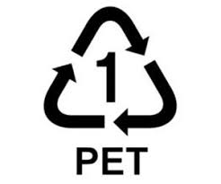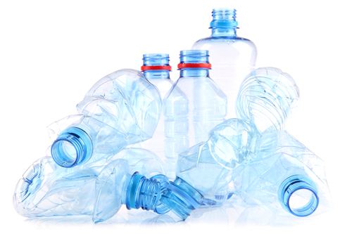

LDPE (ou PEBD)

Le plastique PEBD (Polyéthylène basse densité), ou LDPE en anglais pour low density polyethylene est un plastique souple, imperméable à l’eau, et résistants aux chocs. Il est utilisé pour fabriquer des sacs poubelles, des sacs de congélation, des sacs réutilisables de supermarché ou encore des bâches**. Ce plastique n’est pas recyclable dans les poubelles de tri. On doit donc le jeter dans la poubelle des déchets ménagers.**

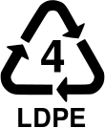 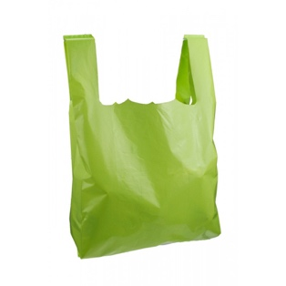 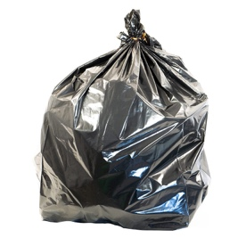

PVC

Le plastique PVC, abréviation de polychlorure de vinyle, est utilisé dans de nombreux produits de la vie courante, essentiellement les tuyaux de canalisation, les revêtements de sol ou encore les encadrements des fenêtres. Cependant, lorsqu’on le brûle, il génère des dioxines et des substances cancérigènes. Mais le PVC est quand même recyclé, et doit donc être jeté dans le bac de tri (poubelle jaune).

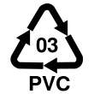

PP

Le plastique PP, abréviation de polypropylène, est un plastique très présent dans notre quotidien. Il est un élément majeur de fabrication de produits pour de nombreux univers industriels. L’industrie de l’automobile en est un exemple, qui utilise le polypropylène pour la fabrication des pare-chocs, tableaux de bord etc. Ce plastique est également présent dans l’industrie alimentaire pour emballer des produits tels que le beurre ou des pots de yaourts. Le plastique PP se jette dans la poubelle jaune, mais cette règle s’applique uniquement pour les zones où l’extension des consignes de tri est appliquée (à Paris depuis janvier 2019).

PS

Le plastique PS, ou PSE, abréviation de polystyrène expansé, est un plastique dur et cassant. C’est l’un des plastiques les plus répandus dans nos maisons. Il est utilisé pour fabriquer des barquettes alimentaires, des isolants thermiques ou encore des boitiers de CD. Le plastique PP n’est pas recyclable dans les poubelles de tri et doit donc être jeté dans la poubelle des déchets ménagers.

OTHER

On place dans cette catégorie tous les plastiques n’appartenant pas aux précédentes. Ce sont majoritairement des plastiques à base de polycarbonate, utilisés pour la fabrication de CD, d’acrylique ou de lunettes de protection.